

高爾夫》TLPGA「高雄市」慈善賽，張靖翎並列三十六洞領先榜
羅開Golf 頻道2019年8月2日 上午6:18
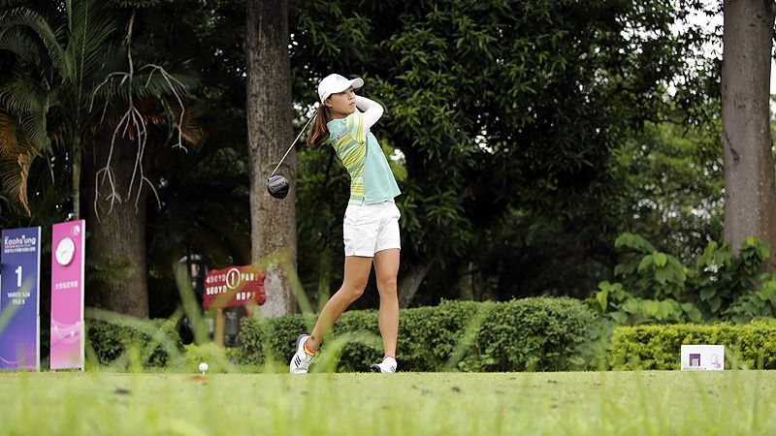
高爾夫》TLPGA「高雄市」慈善賽，張靖翎並列三十六洞領先榜
【羅開新聞中心葉怡君高雄採訪報導】以慈善幫助弱勢團體為號召的「2019高雄市女子高爾夫慈善公開賽」，八月一日在高雄高爾夫俱樂部完成第二回合，台灣女將張靖翎打出低於標準兩桿的七十桿，泰國選手Ornnicha Konsunthea（歐妮查．康桑蒂雅），兩人同以兩回合總桿低於標準三桿的一百四十一桿，並列領先榜；台灣選手劉嬿、邱齡緹與石澄璇，三位同以一百四十三桿，並居第三位。
最後一回合，爭奪冠軍杯與獎金五十四萬元及附獎DIZO-EOS市價台幣十萬兩千八百元變速自行車。
台灣女將陳思涵、謝瑀玲、李欣與泰國女將Parinda Phokan（帕琳達．波康）同為一百四十四桿，暫並第六位。十五歲業餘選手吳佳晏今天打出七十五桿，兩回合一百四十七桿，與台灣女將余珮琳、伍以晴及泰國的Pimpadsorn Sangkagaro（皮帕宋．珊卡賈蘿）並居第十六，仍是排名最佳的業餘球員。
2017年底轉職業的張靖翎今天開球木桿與鐵桿及推桿都發揮不錯，抓下三鳥、兩柏忌。「今天擊球狀況其實還算不錯，上果嶺率比較高。我覺得在這座球場要打好，上果嶺非常重要。你得算好落球點，一定得要非常的準確。」張靖翎說，「今天有兩個洞保帕推桿沒進，第十六洞還出現三推，很可惜。」
這是張靖翎職業賽首次打最後領先組，明天她將採取穩紮穩打策略，先求成功打上球道與果嶺，並希望明天的推桿能再好一些，伺機抓鳥求勝。
泰國女將歐妮查去年才轉職業，目前分別在四個巡迴賽奮戰，包括泰巡、菲巡、台巡與中巡賽，她指出，這是她在台巡首次打入領先組，職業生涯打過三次領先組，在泰巡賽年度獎金排名第八。她表示，明天輕鬆打，穩穩打，盡量打帕即可，「這個球場果嶺挑戰最大，推桿將是勝敗關鍵。」
沈寂許久的邱齡緹今天是抓鳥大隊長，共抓下全場最多的六隻小鳥，不過也花掉四個柏忌，她今天一木開球好，只失誤兩洞沒打上球道，上果嶺成功率也不錯，十二個洞成功打上果嶺，十八洞二十七推。她最近揮桿動作微調，很滿意一號木桿的表現，越打越有信心，「能多賺幾隻小鳥先賺上，讓自己有點本錢出現失誤花掉，不會心慌；明天專注打自己的球，穩住陣腳，不去想太多。」
今天兩回合結束，大會取高於標準桿八桿的一百五十二桿，共六十位選手，包含五十四位職業選手及六位業餘選手，晉級最後一回合決賽。今天大會採取「較佳球位」規則。
這場比賽由TLPGA主辦，高雄高爾夫俱樂部協辦；高雄市TLPGA慈善賽由陳啟川先生文教基金會響應贊助，還獲得明安、福興、柏瑋、金尊建設、虹牌油漆、仙資堂、大田、國精化工、雄進鋼鐵、長維工業、鉅明、巴巴事業、天正國際、龍隆無塵室、金洲海洋、良達科技等企業的協助參與。
其他社群有木蘭隊、國際婦女會、港都會、群英隊、普葉隊、台灣女子球隊、賓士球隊、哇哇隊、以及許多熱心球友們的出錢出力，不止捐錢、還撥出寶貴時間擔任賽事義工。
大會於比賽期間設立一桿進洞獎，共計四個短洞，每洞第一位打出的職業球員，可獲獎金台幣五萬元。第六洞與第十四洞由普葉高爾夫聯誼會創會會長葉錦明贊助提供；第九洞有佳力興業有限公司、第十二洞由錏鑫企業股份有限公司贊助提供。
另外，大會在最後一回合決賽第十八洞增設「最近洞獎」，由蔡麗華小姐提供贊助獎金三萬元。
台灣女子職業高爾夫協會理事長鄭美琦說：「我們相信女子高爾夫這個項目是台灣的強項，雖然現在各國崛起，但是我相信台灣的這項運動，在世界上可以有一席之地的。」
女子台巡賽近來選手士氣大幅提升，佔據大部分的領先榜，並多次成功將冠軍獎盃留在台灣，女子台巡賽的發展，讓人期待。

